Ticket de Salida
Lección 4 - Unidad Funciones

La máquina que representa a una función f entrega los valores de salida que se indican en la tabla.


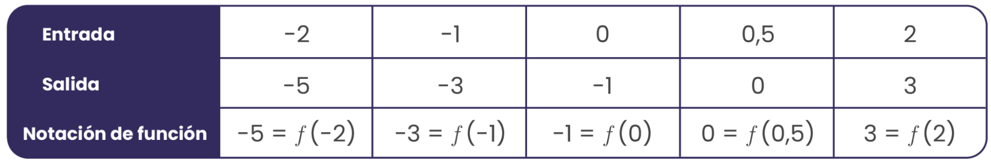

¿Cuál de las siguientes es una regla de transformación para la función f ?

- $salida = -2⋅entrada - 1$
- $salida = -2⋅entrada + 1$
- $salida = 2⋅entrada - 1$

